H Άσκηση του μήνα - οκτώβριος 2015
Β ΓΥΜΝΑΣΙΟΥ
Στο παρακάτω σχήμα, το εξωτερικό ισόπλευρο τρίγωνο έχει εμβαδόν 16, το εσωτερικό ισόπλευρο τρίγωνο έχει εμβαδόν 1 και τα τρία τραπέζια είναι ίσα.
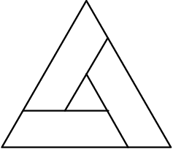
Να βρεθεί το εμβαδόν του ενός από τα τρία τραπεζίου.

